consumo consciente

Questão 1
Pesquisa Proteste
Não deixe de comparar
A maior variação de preços que encontramos foram da Dellice: o ovo Delicce Hello Kitty 90g foi encontrado com preço mínimo de R$ 16,99 e máximo de R$ 49,99. Essa diferença representa 194%.
Em pesquisa realizada em 2019, a Proteste encontrou no Rio de Janeiro muitas variações nos preços de ovos de Páscoa.
Calcule o percentual de variação de preço de uma mesma marca de ovo de Páscoa. Apresente seus cálculos.

Questão 2
Complete o infográfico. Apresente seus cálculos.
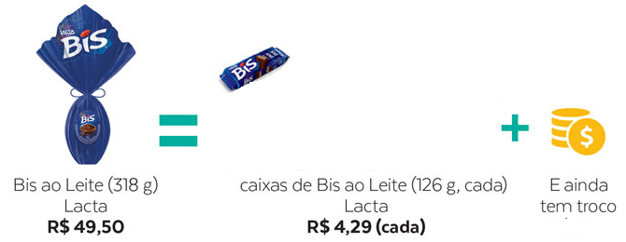

Questão 3
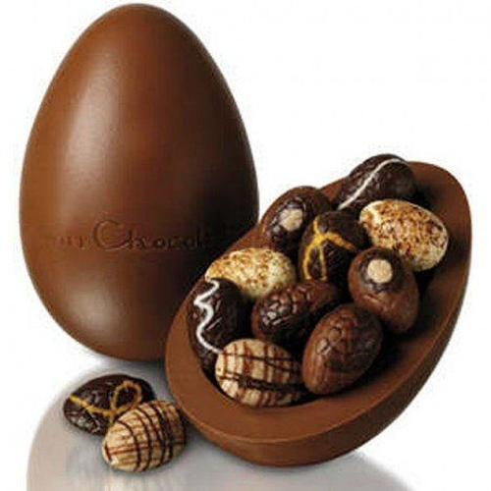
Ovo De Páscoa Gigante 5 Kg De Chocolate Ao Leite Belga Com Bombons Sortidos
Peso total: 5 Kg.
R$ 1.790,37
- Vamos considerar que você ganhou um ovo gigante com 5kg! E quer dividi-lo com seus amigos de sala. Crie uma maneira de dividir seu ovo de modo que todos os seus colegas fiquem com a mesma quantidade.
- Um ovo de páscoa de 530g custa R$38,00. Quanto ele custaria se pesasse 5kg? Apresente cálculos.
- O ovo gigante de 5kg pode ser comprado por R$1.790,37. Levante suas hipóteses e explique a que se deve a diferença de preço.

Questão 4
Situação Problema
No primeiro dia do mês de Julho, um produto estava sendo comercializado por R$ 500,00. No décimo dia do mesmo mês, esse produto sofreu uma redução de 10% do seu valor. No vigésimo dia, ele foi reajustado com um aumento de 10%. O produto estava mais barato no primeiro dia do que no vigésimo dia? Justifique sua resposta.

Questão 5
O ovo de chocolate é um conhecido símbolo da Páscoa Cristã. Mas muitos séculos antes do nascimento de Cristo, a troca de ovos, que representam fertilidade e renascimento, já era tradição durante o Equinócio da Primavera.
Os ovos que eram trocados antigamente eram ovos ocos de galinha pintados artesanalmente.
Crie um padrão para a pintura dos ovos e reproduza-o na malha quadriculada abaixo.

